Pracovný list zo SJ 2.r. šp Hláska T, J Meno: ________________________
1. Prečítaj slabiky
ta te ti tu to ty et at ot ut ja je ji jo ju aj oj uj ej ij
Ja Je Ji Jo Ju Ta Te Ti To Tu Ty

2. Pomenuj obrázok a napíš prvú slabiku
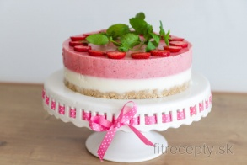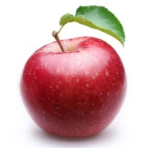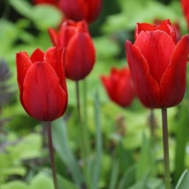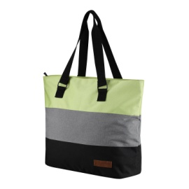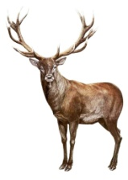
_______ _______ _________ _________ _________ _______ _______
3. Napíš slabiky s veľkým začiatočným písmenom

_______ _______ _________ _________ _________ ________ ______

4. Čítaj vety a správne prepíš !
Tóno láme tvoju lopatu.
________________________________________________________________
Jano motal novú tapetu.
________________________________________________________________
Ujo Julo je v malej jame.
________________________________________________________
Moja teta Tina vypila teplý
____________________________________________

